2016年税务师《财务与会计》高频考点：会计基本假设
为了帮助2016年税务师考试的学员更好地完成冲刺阶段的学习，中华会计网校教学专家为大家整理了税务师考试《财务与会计》科目的高频考点，希望对广大考生有帮助。
【内容导航】
1.会计主体
2.持续经营
3.会计分期
4.货币计量
【考频分析】
考频：★★
复习程度：理解掌握本考点。本考点属于单项选择题和多项选择题的常设考点，重点是货币计量假设，在2013年度、2010年度出现过单项选择题。
【高频考点】会计基本假设
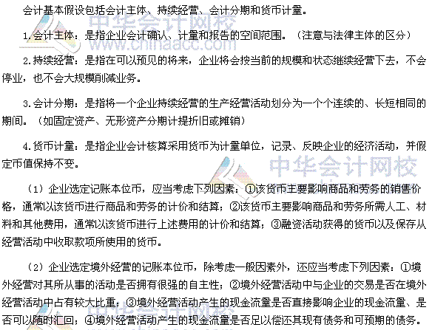
注

2016年税务师《财务与会计》高频考点：会计计量属性
为了帮助2016年税务师考试的学员更好地完成冲刺阶段的学习，中华会计网校教学专家为大家整理了税务师考试《财务与会计》科目的高频考点，希望对广大考生有帮助。
【内容导航】
会计计量属性（历史成本、重置成本、可变现净值、现值、公允价值）
【考频分析】
考频：★★
复习程度：理解掌握本考点。本考点属于单项选择题和多项选择题的常设考点，在2015年度、2013年度和2012年度出现过单项选择题。
【高频考点】会计计量属性
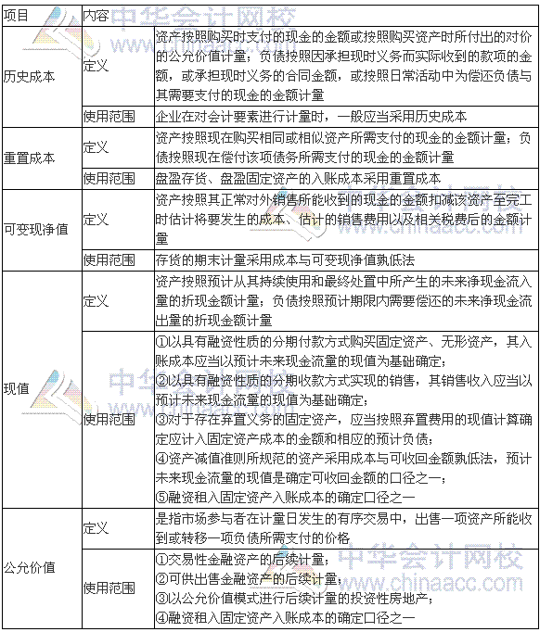

2016年税务师《财务与会计》高频考点：会计要素
为了帮助2016年税务师考试的学员更好地完成冲刺阶段的学习，中华会计网校教学专家为大家整理了税务师考试《财务与会计》科目的高频考点，希望对广大考生有帮助。
【内容导航】
1.资产
2.负债
3.收入
4.费用
【考频分析】
考频：★★★★
复习程度：理解掌握本考点。本考点属于单项选择题和多项选择题的常设考点，在2014年度、2010年度出现过单项选择题，2013年度、2011年度和2010年度出现过多项选择题。
【高频考点】会计要素
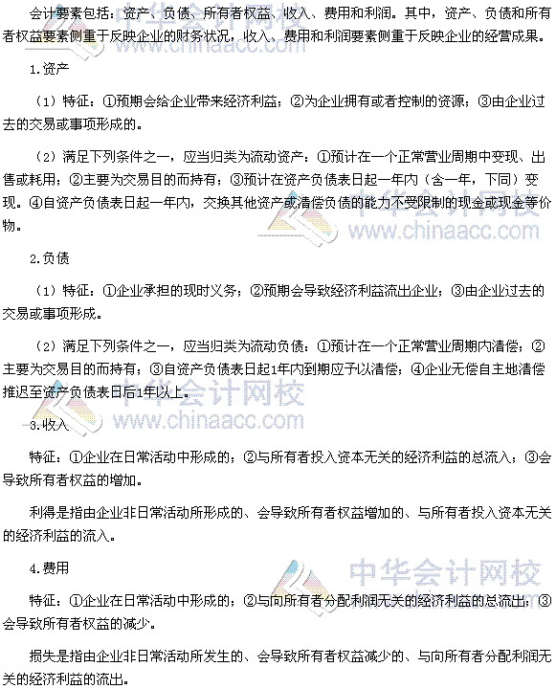

2016年税务师《财务与会计》高频考点：会计信息质量要求
为了帮助2016年税务师考试的学员更好地完成冲刺阶段的学习，中华会计网校教学专家为大家整理了税务师考试《财务与会计》科目的高频考点，希望对广大考生有帮助。
【内容导航】
会计信息质量要求
【考频分析】
考频：★★
复习程度：理解掌握本考点。本考点属于单项选择题和多项选择题的常设考点，2013年度出现过多项选择题。
【高频考点】会计信息质量要求
